Билет 11
Практическое задание.
Освобождение Беларуси от немецко-фашистских захватчиков.
Используя представленные материалы, ответьте на вопросы (выполните задания):
- Когда был освобожден от немецко-фашистских захватчиков г. Минск?
- Какие воинские формирования принимали участие в освобождении БССР от немецко-фашистских захватчиков?
- Какую роль в освобождении БССР от немецко-фашистских захватчиков сыграли белорусские партизаны?
- Сформулируйте причины успешности наступательной операции «Багратион».

- Белорусская наступательная операция «Багратион»
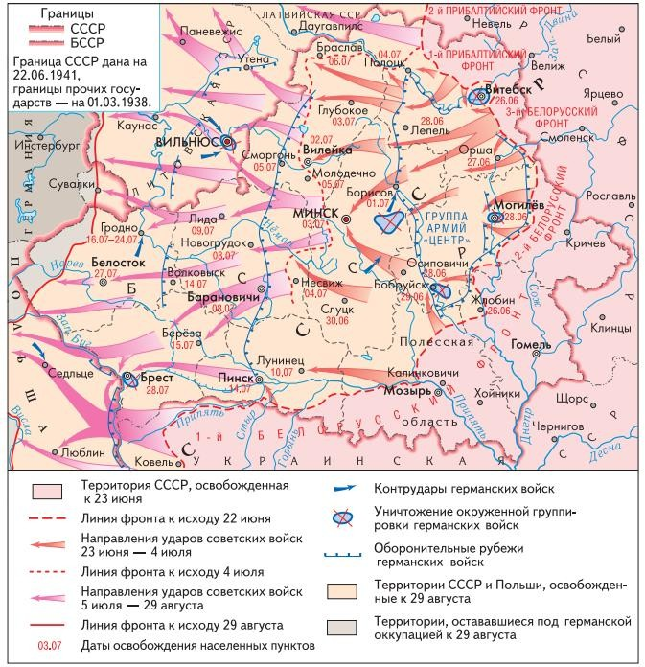

- Из книги бывшего начальника Центрального штаба партизанского движения, первого секретаря ЦК Компартии Беларуси П.К. Пономаренко «Всенародная борьба в тылу немецко-фашистских захватчиков: 1941– 1944.»
В ночь на 20 июня партизаны атаковали железнодорожные коммуникации группы армий “Центр” на всём протяжении от линии фронта до государственной границы и нанесли свой знаменитый рельсовый удар. Всего за одну ночь на 20 июня 1944 г. было перебито 40 775 рельсов. На основной артерии Брест – Барановичи – Минск – Орша было перебито в одну ночь 11 240 рельсов, на линии Брест – Лунинец – Старушки – 3095, на линии Вильнюс – Двинск белорусские партизаны совместно с литовскими и латвийскими партизанами перебили 2375 рельсов.
В период рельсовых ударов в июне и начале июля 1944 г. белорусские партизаны взорвали более 60 тыс. рельсов. Только с 26 по 29 июня партизаны захватили, разгромили и спустили под откос 147 вражеских эшелонов. Сотни эшелонов не смогли двигаться, остались на путях и были захвачены Красной Армией. Партизаны дезорганизовали движение, захватили и удерживали до подхода Красной Армии десятки железнодорожных станций – Княгинин, Юратишки, Дегтяны, Парохонск, Гудогай, Ловша и др.

- Белорусская наступательная операция «Багратион» (по материалам учебного пособия «История Беларуси 1917г.- начало ХХIв.» 9 класс)
Осенью 1943 г. Красная Армия вступила на территорию Беларуси. В результате наступления были освобождены два областных центра: Гомель и Мозырь.
В июне 1944 г. началась Белорусская наступательная операция «Багратион». Ее план заключался в следующем. Войска Красной Армии, используя помощь партизан и местных жителей, одновременно переходят в наступление на витебском, оршанском и бобруйском направлениях и мощными ударами прорывают оборону противника.
Затем они ликвидируют группировки врага в районах Витебска и Бобруйска и наносят удары на минском направлении с целью окружения и уничтожения войск противника в так называемых «котлах».
Наступление советских войск было неожиданным для врага. Германское командование предполагало, что оно произойдет на территории Украины. Однако операция началась именно в Беларуси, где были труднопроходимые болота и леса. Преодолеть их бойцам Красной Армии помогали местные жители и партизаны. Уже на третий день боевых действий был освобожден Витебск, на четвертый – Орша. Развернулись бои на минском направлении.
Вместе с Красной Армией в наступательных боях участвовали солдаты и офицеры 1-польской пехотной дивизии имени Тадеуша Костюшко. Она была сформирована на территории СССР по инициативе Союза польских патриотов. Героический путь дивизии начался в октябре 1943 г. в битве под деревней Ленино (недалеко от Горок Могилевской области). Теперь там создан
музей советско-польского боевого содружества. Троим участникам этого сражения было присвоено звание Героя Советского Союза.
В освобождении Беларуси участвовали летчики-добровольцы французского истребительного авиаполка «Нормандия – Неман».
Нормандия – это французская провинция, наиболее пострадавшая
от германской оккупации, а вторая часть названия полка связана с участием в боях близ Немана. На подаренных им советских самолетах французские летчики летом 1945 г. вернулись на родину. Четверо из них были удостоены звания Героя Советского Союза.
На востоке и юго-востоке от Минска было завершено окружение более чем
100-тысячной группировки войск противника. В ходе дальнейшего наступления Красная Армия 28 июля освободила Брест. Германские захватчики были изгнаны с белорусской земли.
16 июля 1944 г. в Минске состоялся партизанский парад, посвященный освобождению столицы. А на следующий день был организован парад в Москве – «парад позора» тех, кто хотел поработить Советскую страну: по улице Горького прошли колонны германских военнопленных, захваченных в ходе боев под Минском.

